ОТЧЕТ ЗА ОСЪЩЕСТВЕНО СПОНСОРСТВО

1.Данни за организацията:
Име на организацията:  ДОЛЧИНИ ПРО ТИЙМ | Получена сума:  2000 лв
ЕИК: 177173382 | СДРУЖЕНИЕ В ОБЩЕСТВЕНА ПОЛЗА (оставете вярното):  ДА
2. Лице за контакт и координати:
Име: ЛЮБОСЛАВ ВЕНКОВ
Мобилен телефон: 0889214986
E-mail: livenkov@doltcini.com
Сайт: https://cup.doltcini.com
Фейсбук страница:
3. Събитие (кратко описание):
КУПА ДОЛЧИНИ 2021 – КОЛОЕЗДАЧНИ СЪСТЕЗАНИЯ ПРОВЕЖДАНИ НА ШОСЕ, ПОДХОДЯЩИ ЗА ЛЮБИТЕЛИ И ПРОФЕСИОНАЛНИ КОЛОЕЗДАЧИ.

6. Дата и място на провеждане:
15.05.2021 – ГР.САПАРЕВА БАНЯ, ИЗКАЧВАНЕ НА ПАНИЧИЩЕ
16.05.2021 - ГР.ДУПНИЦА, КРИТЕРИУМ
29.05.2021 – ГР.СОФИЯ, ИЗКАЧВАНЕ НА ВИТОША
30.05.2021 – ГР.СОФИЯ, КРИТЕРИУМ В ЮЖЕН ПАРК
28.06.2021 – ГР.РАЗЛОГ, МЕЖДУНАРОДНО КОЛОЕЗДАЧНО СЪСТЕЗАНИЕ „ПО СТЪПКИТЕ НА РИМЛЯНИТЕ“ Етап 1
29.06.2021 – ГР.РАЗЛОГ, МЕЖДУНАРОДНО КОЛОЕЗДАЧНО СЪСТЕЗАНИЕ „ПО СТЪПКИТЕ НА РИМЛЯНИТЕ“ Етап 2
7. Рекламни ползи за СПОНСОРА (опишете и приложете снимки и визуализация на логото на спонсора):
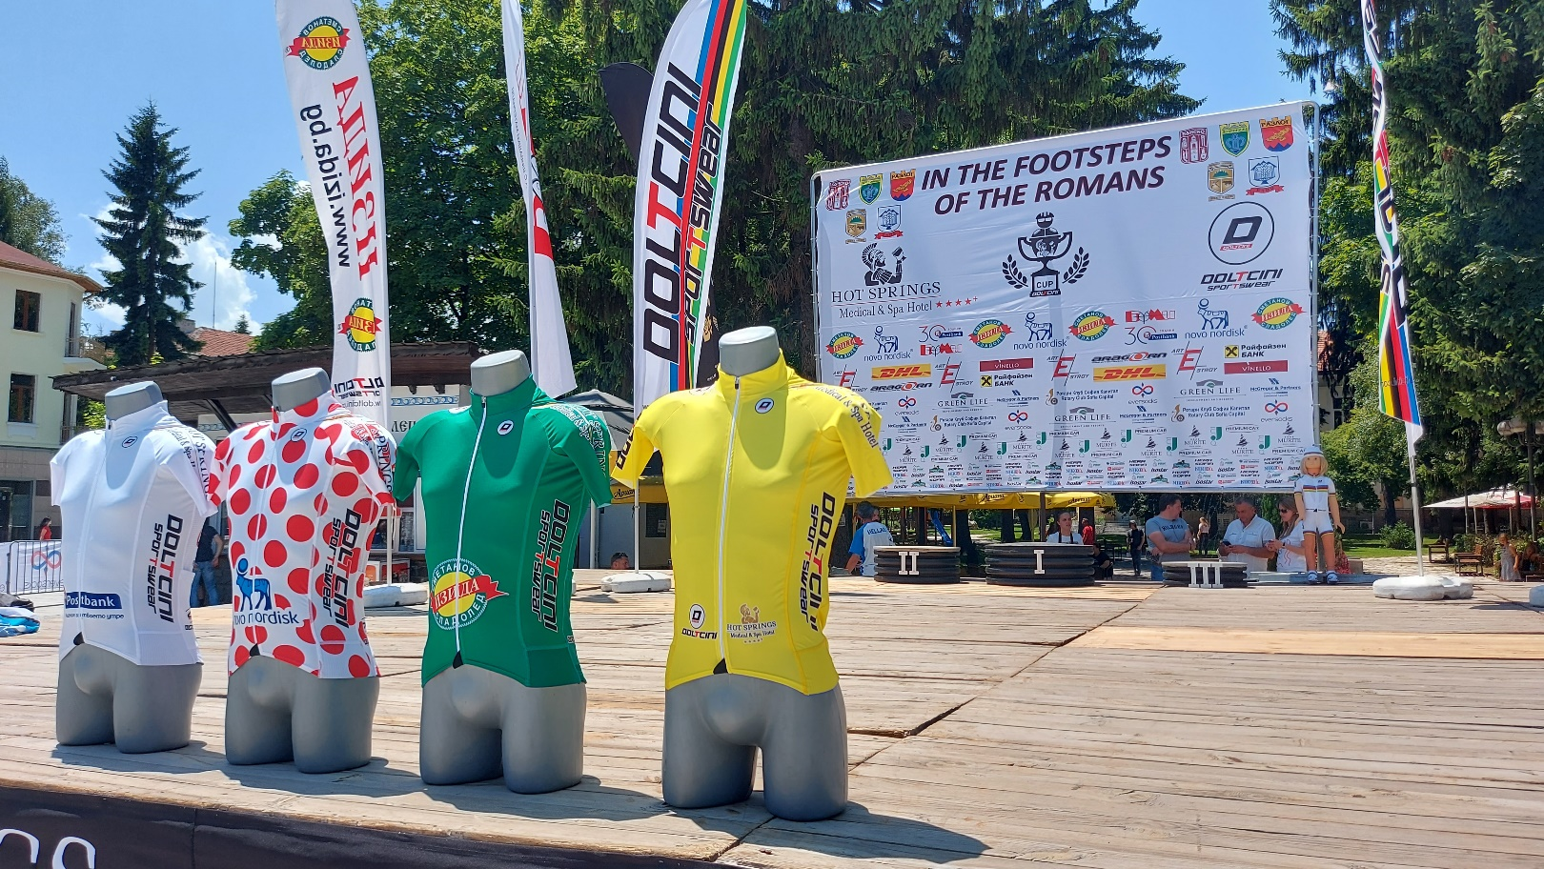
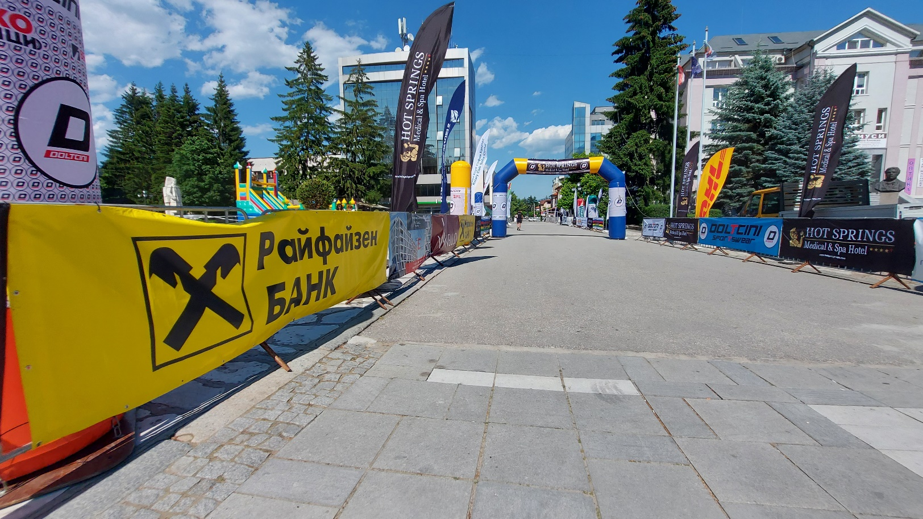
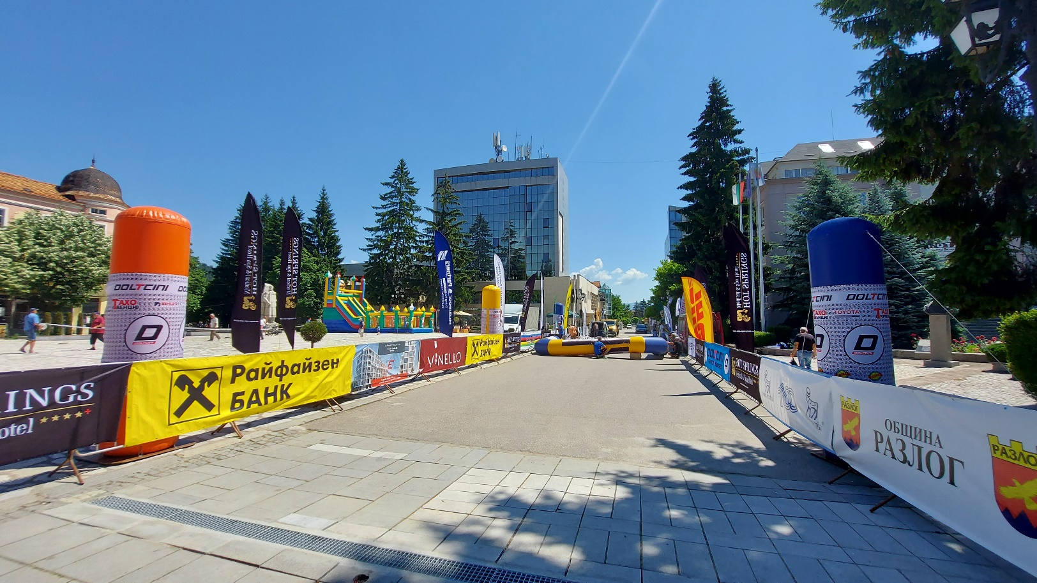
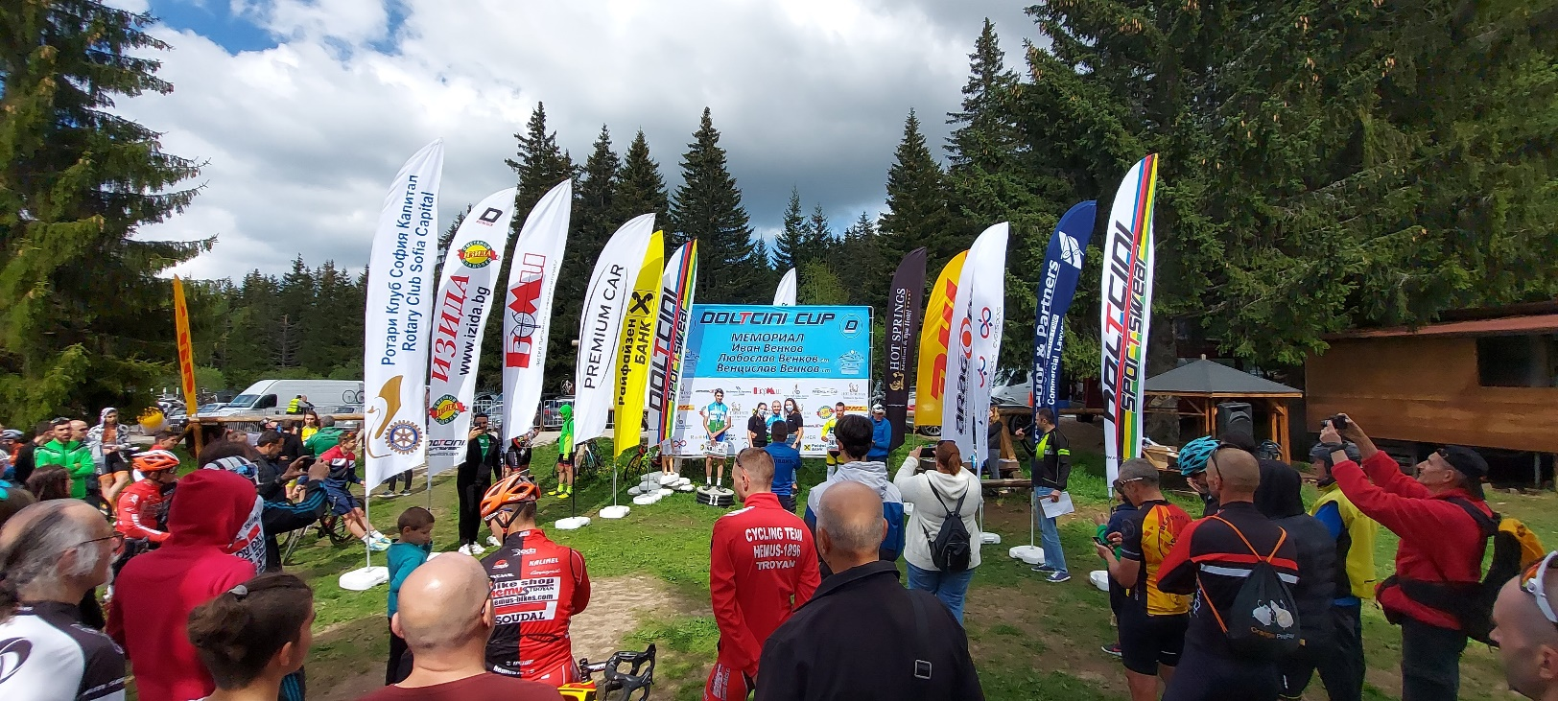
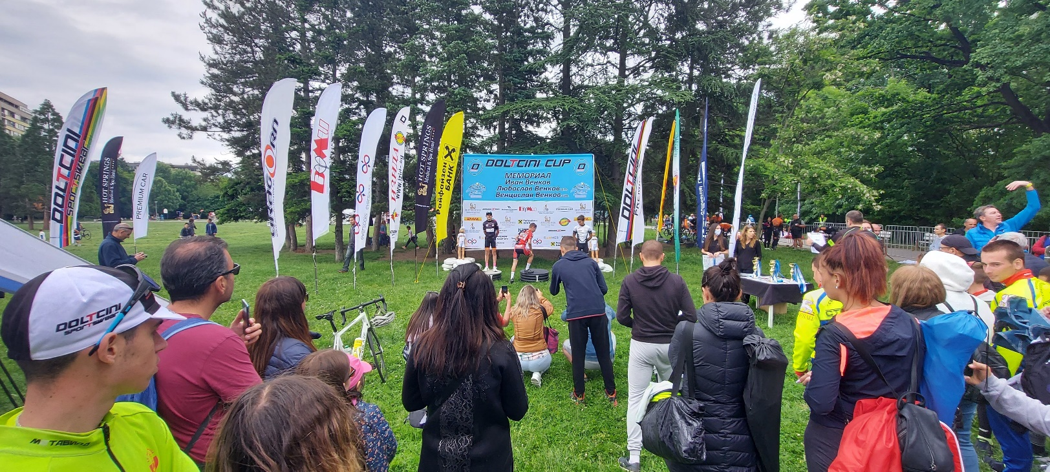
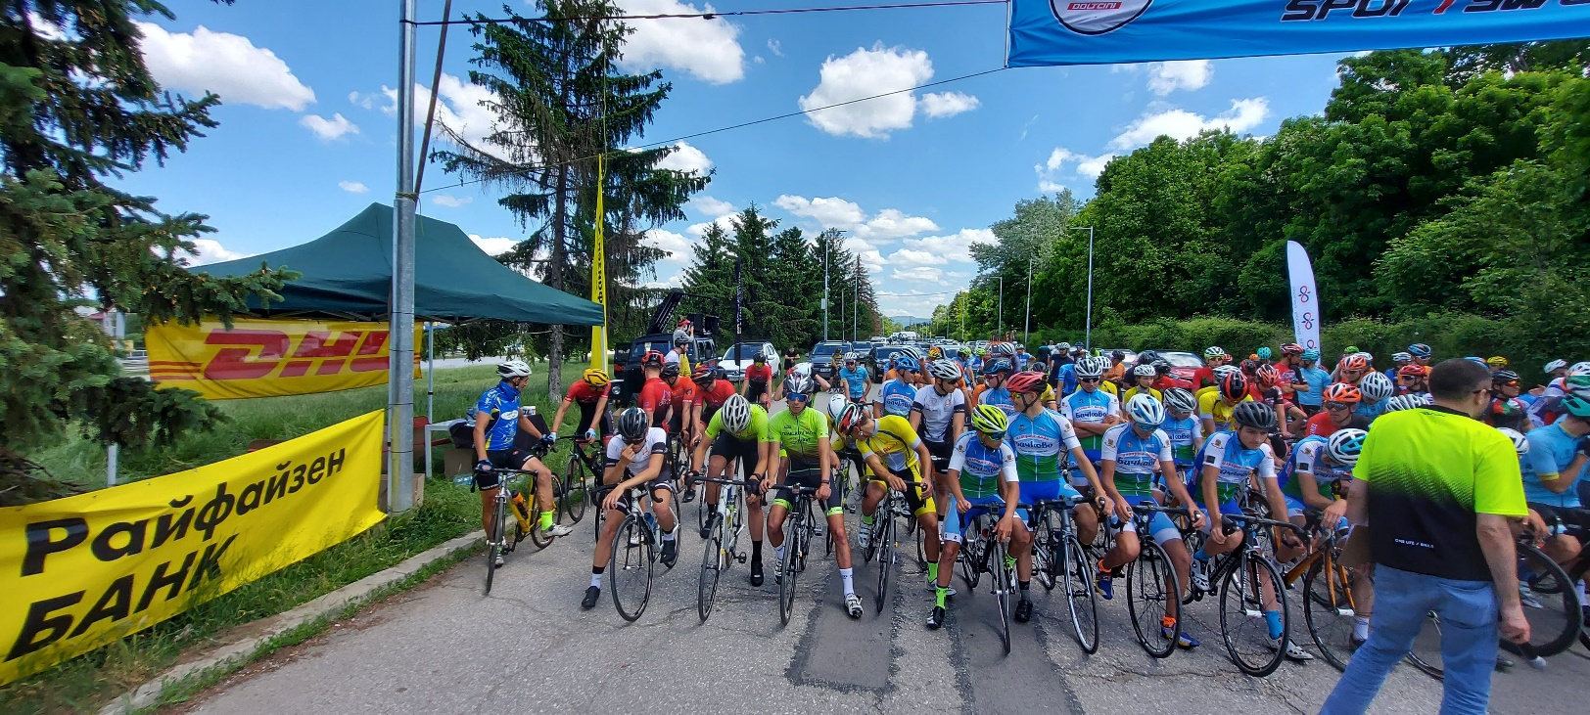
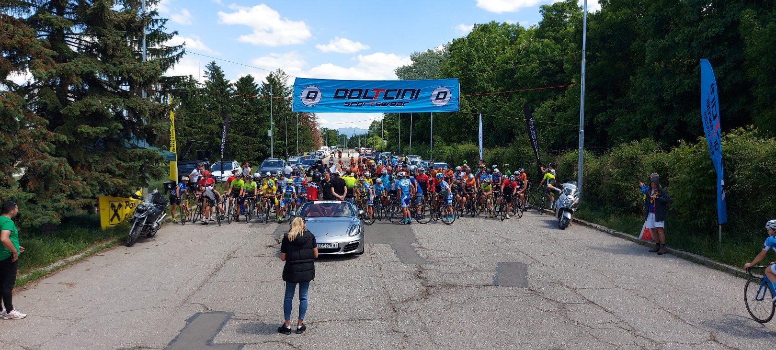
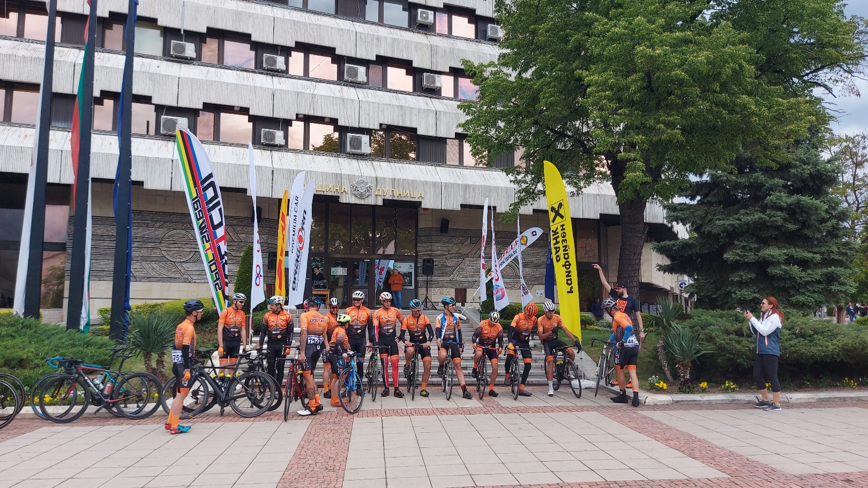
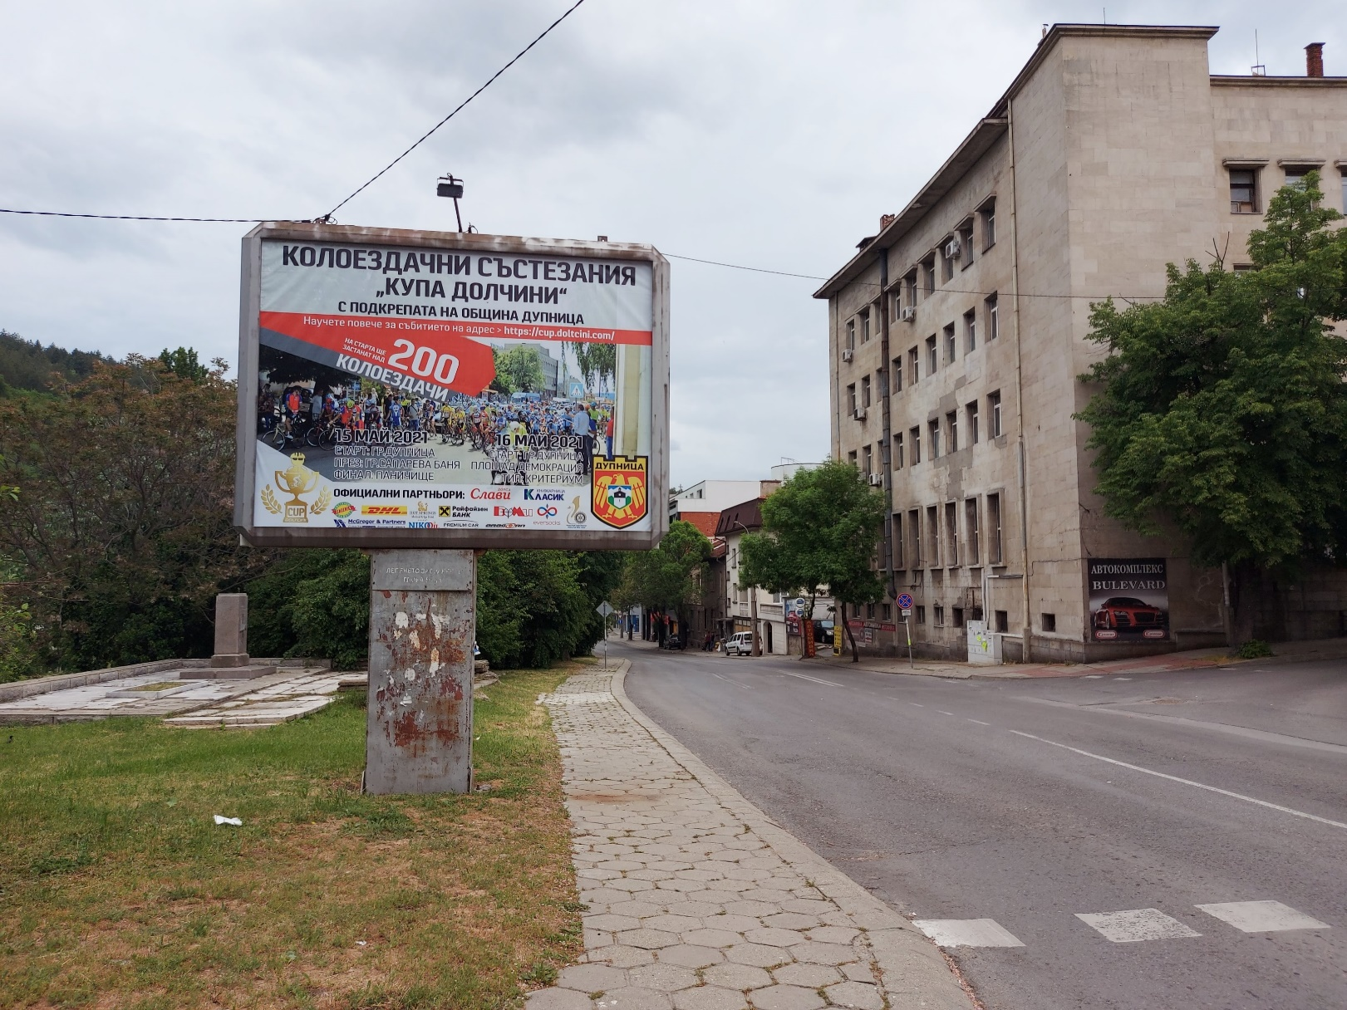
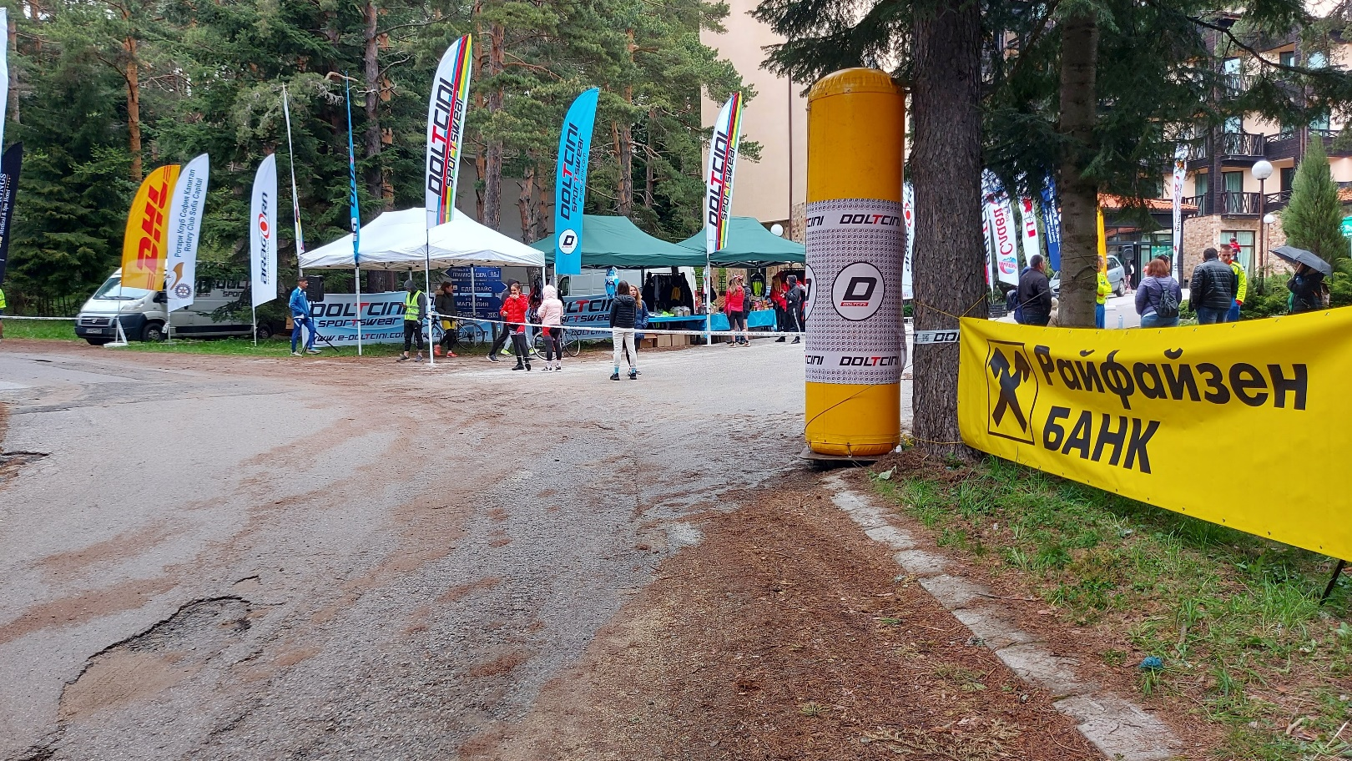
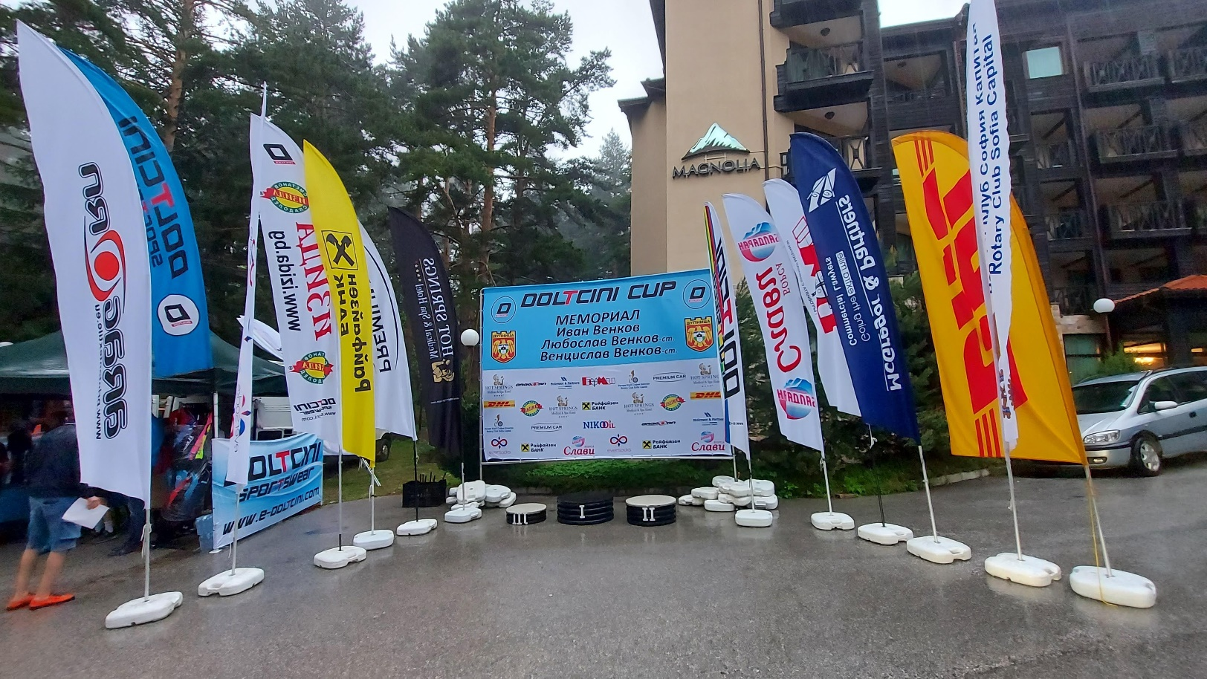
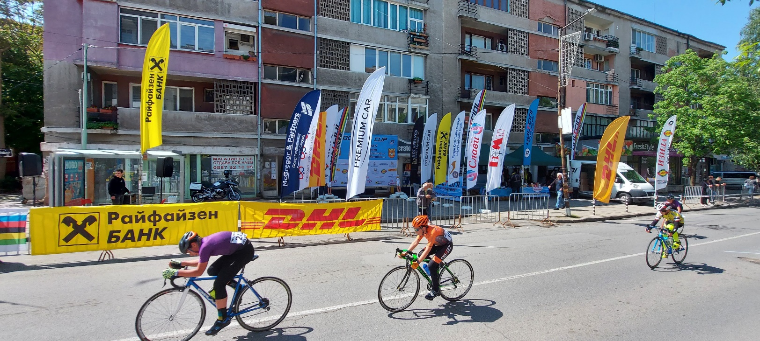

8. Популяризиране на събитието в медиите и социалните мрежи (приложете линкове):
- http://bgcf.bg/%D0%BD%D0%BE%D0%B2%D0%B8%D0%BD%D0%B0/events/uci-%D0%BF%D0%BE-%D1%81%D1%82%D1%8A%D0%BF%D0%BA%D0%B8%D1%82%D0%B5-%D0%BD%D0%B0-%D1%80%D0%B8%D0%BC%D0%BB%D1%8F%D0%BD%D0%B8%D1%82%D0%B5-%D0%BA%D1%83%D0%BF%D0%B0-%D0%B4%D0%BE%D0%BB%D1%87%D0%B8%D0%BD/
- https://bansko.bg/bg/%D0%BD%D0%BE%D0%B2%D0%B8%D0%BD%D0%B8/3-%D0%BF%D1%80%D0%B5%D0%B4%D1%81%D1%82%D0%BE%D1%8F%D1%89%D0%B8-%D1%81%D1%8A%D0%B1%D0%B8%D1%82%D0%B8%D1%8F/10903-%D0%BF%D0%BE-%D1%81%D1%82%D1%8A%D0%BF%D0%BA%D0%B8%D1%82%D0%B5-%D0%BD%D0%B0-%D1%80%D0%B8%D0%BC%D0%BB%D1%8F%D0%BD%D0%B8%D1%82%D0%B5-%D0%BA%D1%83%D0%BF%D0%B0-%D0%B4%D0%BE%D0%BB%D1%87%D0%B8%D0%BD%D0%B8
- https://www.24chasa.bg/sport/article/9838810
- https://www.24chasa.bg/sport/article/8848529
- https://bansko-events.com/en/%D0%BF%D1%80%D0%B5%D0%B4%D1%81%D1%82%D0%BE%D1%8F%D1%89%D0%B8/247-%D0%BF%D0%BE-%D1%81%D1%82%D1%8A%D0%BF%D0%BA%D0%B8%D1%82%D0%B5-%D0%BD%D0%B0-%D1%80%D0%B8%D0%BC%D0%BB%D1%8F%D0%BD%D0%B8%D1%82%D0%B5-%D0%BA%D1%83%D0%BF%D0%B0-%D0%B4%D0%BE%D0%BB%D1%87%D0%B8%D0%BD%D0%B8
- https://bnr.bg/blagoevgrad/post/101490128/po-pata-na-rimlanite-2021-v-razlog
- https://bnr.bg/post/101475403/teodor-rusev-s-kupa-dolchini-v-koloezdachnia-kriterium
- https://www.rotaryclubsofiacapital.org/yuli-25-rksk-sponsor-na-kupa-dolchini-2020/
- https://visitsofia.bg/bg/item/2903-kupa-dolchini
- https://bg.wikipedia.org/wiki/%D0%9A%D1%83%D0%BF%D0%B0_%D0%94%D0%BE%D0%BB%D1%87%D0%B8%D0%BD%D0%B8
Други линкове в гугъл с ключова дума „купа долчини“ или „по стъпките на римляните“.

9. Ползи от спонсорството за обществото:
Главната полза на обществото за организираните от Долчини Про Тийм състезания е това, че могат от първа линия да видят и усетят динамиката и страстта, и стремежа на колоездачите за победа. За всички ни е известно, че колоезденето е зрелищен спорт, който е труден за отразяване от нашите медии от невъзможността да преследват и заснемат колоездачите в процес на състезание. В колоездачните състезания на Долчини (тип критериум), даваме панорама на обществото да наблюдава цялото колоездачно състезание от позиция на зрител, който да се ограмоти и да разбере, че дори в колоезденето има тънкости и хитринки неизвестни за любителите колоездачи. Колоезденето, като цяло е спорт, който е в полза на обществото за укрепване на здравето и опазване на природата от замърсяване. През последните години, колоездачния спорт става все по-модерен и желан от хората да бъде практикуван за удоволствие, за придвижване, за тонус и много други причини. Когато дойде момент един любител колоездач да вземе участие в състезание за да премери сили с други в своята категория, това е мига в който ние, като организатор на състезания разбираме, че нашата кауза не е напразна, още един любител е станал състезател. Ползата за обществото от това е, че след състезание, колоездачите се разделят с думите "ще се видим на следващото...", като извод ни говори, че това са хора, които не спират да спортуват. Няма нещо по-полезно за една нация и нейното здраво физическо състояние от спорта.
10. Прилагане на разходо-оправдателни документи (опишете и приложете като сканиран документ)
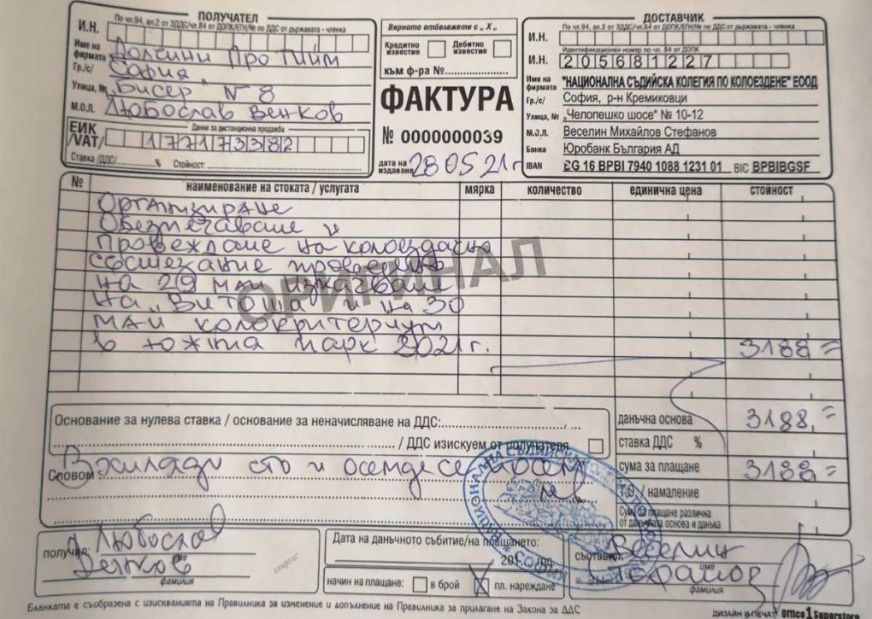

- Информацията се попълва в белите полета

